Pressemitteilung
Potenzial 3D-Druck erschließen:
Niedersachsen ADDITIV bietet Praxis-Check
 Pressemitteilung
Hannover, 17. November 2020

- Kontakt
Lena Bennefeld
Laser Zentrum Hannover e.V.
Abteilungsleitung Kommunikation
+49 511 2788-419
presse@lzh.de

Niedersächsische Unternehmen darin zu unterstützen den 3D-Druck einzuführen, umzusetzen und weiterzuentwickeln: Das ist das Ziel von Niedersachsen ADDITIV. Das Land Niedersachsen ermöglicht die zweite Phase des Projekts bis 2023. Neu ist ein besonderes Angebot: der kostenlose Praxis-Check 3D-Druck für kleine und mittlere Unternehmen in Niedersachsen.
„Niedersachsen ADDITIV sieht sich als Ansprechpartner zum Thema 3D-Druck für Unternehmen und Betriebe in Niedersachsen“, sagt Dr.-Ing. Jörg Hermsdorf, Leiter der Abteilung Werkstoff- und Prozesstechnik des Laser Zentrum Hannover e.V. (LZH) und Projektleiter. „Wir bieten grundlegende und aktuelle Informationen zum 3D-Druck sowie Unterstützung bei konkreten Fragen.“
„Besonders spannend in der zweiten Phase ist der Praxis-Check 3D-Druck“, erklärt Dr.-Ing. Jörg Hermsdorf. „Mit dem Praxis-Check 3D-Druck begleiten und unterstützen wir niedersächsische Unternehmen bei der Einführung, Integration und Weiterentwicklung des 3D-Drucks – kostenlos und herstellerneutral.“
Ab Januar 2021 sind außerdem Informationsveranstaltungen in ganz Niedersachsen geplant – die aus aktuellem Anlass auch digital stattfinden können. Kostenlose Schulungsangebote und digitale Weiterbildungen werden im Laufe des nächsten Jahres zur Verfügung stehen.
Jetzt teilnehmen am Praxis-Check 3D-Druck
Ausgewählte Firmen erhalten im Rahmen des Angebots eine Analyse und Empfehlung, ob und wie das Unternehmen ihr 3D-Druck-Vorhaben in die eigenen Produktionsabläufe integrieren kann. Firmen mit Sitz in Niedersachsen können sich ab sofort auf der Webseite www.niedersachsen-additiv.de mit einer konkreten Projektidee bewerben. Die ersten Vorhaben werden im Januar 2021 zur Umsetzung ausgewählt.
Für geeignete Projekte klären die Experten von Niedersachsen ADDITIV dann im Praxis-Check gemeinsam mit Fachleuten des Unternehmens – vor Ort oder Corona-Pandemie-bedingt digital – die Voraussetzungen und geeignete Verfahren, Materialien und Anlagen. So kann es im Check beispielweise darum gehen, welches 3D-Druck-Verfahren sich für die Herstellung von Bauteilen am besten eignet oder wie eine Bauteilgruppe von beispielsweise acht einzelnen Teilen durch 3D-Druck zu einem einzigen Bauteil zusammengefasst werden kann.
Machbarkeit prüfen, erste Bauteile drucken
Auf den Anlagen der Technischen Demonstrationsfläche des LZH ist je nach Vorhaben schließlich eine Machbarkeitsanalyse möglich – inklusive erster Testbauteile. Ebenso können Produktionsabläufe von den 3D-Druck-Experten geprüft werden. Zum Abschluss des Praxis-Check 3D-Druck erhalten die Unternehmen eine Empfehlung zu den einzusetzenden Verfahren, zur Anschaffung eigener Anlagen oder zur möglichen Zusammenarbeit mit einem Dienstleister.
Netzwerk Niedersachsen ADDITIV
Unternehmen, die regelmäßig über neue Entwicklungen, Veranstaltung- und Schulungsangebote informiert werden möchten, können Mitglied im kostenfreien Netzwerk Niedersachsen ADDITIV (NNA) werden. Mitglieder erhalten vorab Einladungen und Informationen von Niedersachsen ADDITIV und finden Gesprächspartner mit ähnlichen Herausforderungen und Fragestellungen. Die Anmeldung ist ebenfalls auf der Webseite www.niedersachsen-additiv.de möglich. Die Internetseite bietet außerdem kostenlose und herstellerneutrale Informationen für Einsteiger und aktuelle Entwicklungen zum 3D-Druck sowie Veranstaltungshinweise. Neu ist dabei das speziell auf die Branchen Mobilität, Medizintechnik, Agrar 4.0, Maschinen- und Anlagenbau sowie das Handwerk zugeschnittene Angebot.
Zu dieser Pressemitteilung gibt es drei Bilder.
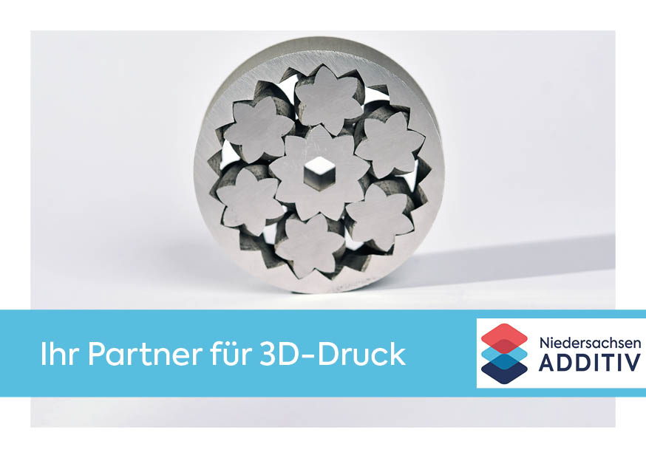
Bildunterschrift Bild 1: Acht Bauteile werden eins – ein 3D-gedrucktes Planetengetriebe. Niedersachsen ADDITIV ist unabhängiger Ansprechpartner für 3D-Druck, für Unternehmen und Betriebe in Niedersachsen. (Grafik: LZH)
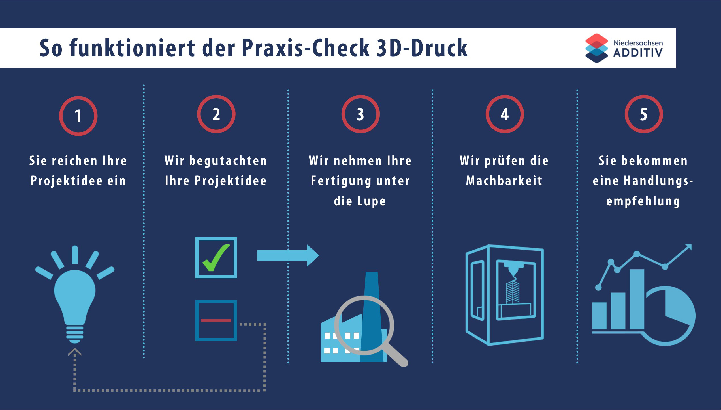
Bildunterschrift Bild 2: Die 5 Phasen des Praxis-Check 3D-Druck. (Grafik: LZH)

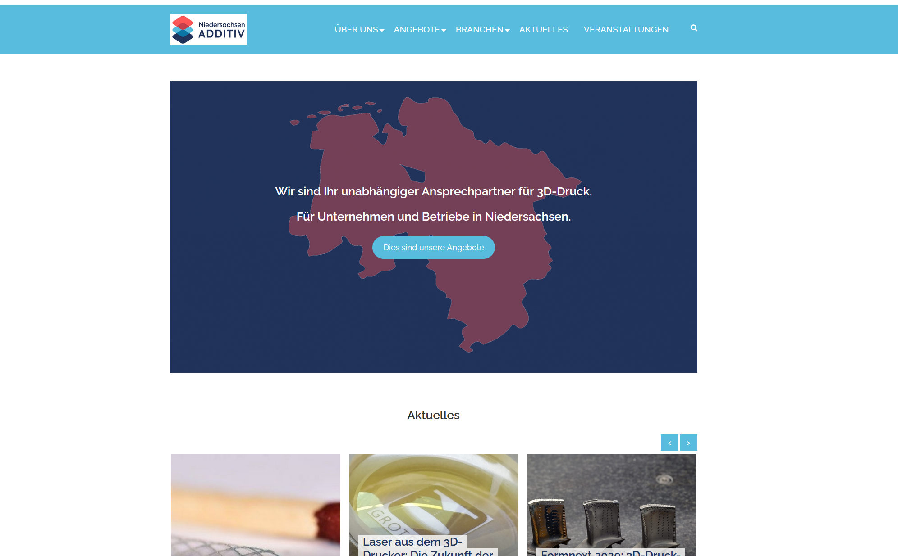
Bildunterschrift Bild 3: Die Internetseite von Niedersachsen ADDITIV bietet herstellerneutrale Informationen rund um 3D-Druck-Themen. (Grafik: LZH)

Niedersachsen ADDITIV
Niedersachsen ADDITIV ist Ansprechpartner für Unternehmen und Betriebe in Niedersachsen, die sich für den 3D-Druck, auch bekannt als Additive Fertigung, interessieren.
Niedersachsen ADDITIV ist ein gemeinsames Projekt vom Laser Zentrum Hannover e. V. (LZH) und vom Institut für Integrierte Produktion Hannover gGmbH (IPH). Gefördert wird es vom Niedersächsischen Ministerium für Wirtschaft, Arbeit, Verkehr und Digitalisierung. Mehr Informationen unter www.niedersachsen-additiv.de.
Laser Zentrum Hannover e.V. (LZH)
Als unabhängiges gemeinnütziges Forschungsinstitut steht das Laser Zentrum Hannover e.V. (LZH) für innovative Forschung, Entwicklung und Beratung. Das durch das Niedersächsische Ministerium für Wirtschaft, Arbeit, Verkehr und Digitalisierung geförderte LZH widmet sich der selbstlosen Förderung der angewandten Forschung auf dem Gebiet der Photonik und Lasertechnologie. 1986 gegründet arbeiten inzwischen fast 200 Mitarbeiterinnen und Mitarbeiter am LZH. Das LZH erforscht, entwickelt und optimiert additive Fertigungsverfahren als Querschnittsthema – vom Maschinenbau bis hin zur Medizintechnik. In einer Vielzahl von Projekten treiben die Wissenschaftlerinnen und Wissenschaftler die Entwicklung der Technologie und bringen die Erkenntnisse in die Industrie.
Institut für Integrierte Produktion Hannover (IPH)
Das Institut für Integrierte Produktion Hannover (IPH) gemeinnützige GmbH forscht und entwickelt auf dem Gebiet der Produktionstechnik. Gegründet wurde das Unternehmen 1988 aus der Leibniz Universität Hannover heraus. Das IPH bietet Forschung und Entwicklung, Beratung und Qualifizierung rund um die Themen Prozesstechnik, Produktionsautomatisierung und Logistik. Schwerpunkte setzt das IPH zudem mit seiner Forschung zu XXL-Produkten, zur Digitalisierung und zur Additiven Fertigung. Hier forscht und entwickelt das IPH unter anderem in den Bereichen des Additiven Kunststoffrecyclings und der Qualitätsprüfung im Rahmen von 3D-Druck-Prozessen.
Das Unternehmen hat seinen Sitz im Wissenschaftspark Marienwerder im Nordwesten von Hannover und beschäftigt aktuell ca. 70 Mitarbeiter, etwa 30 davon als wissenschaftliches Personal.

